Welternährung neu denken.
Foto: Jiroe/unsplash
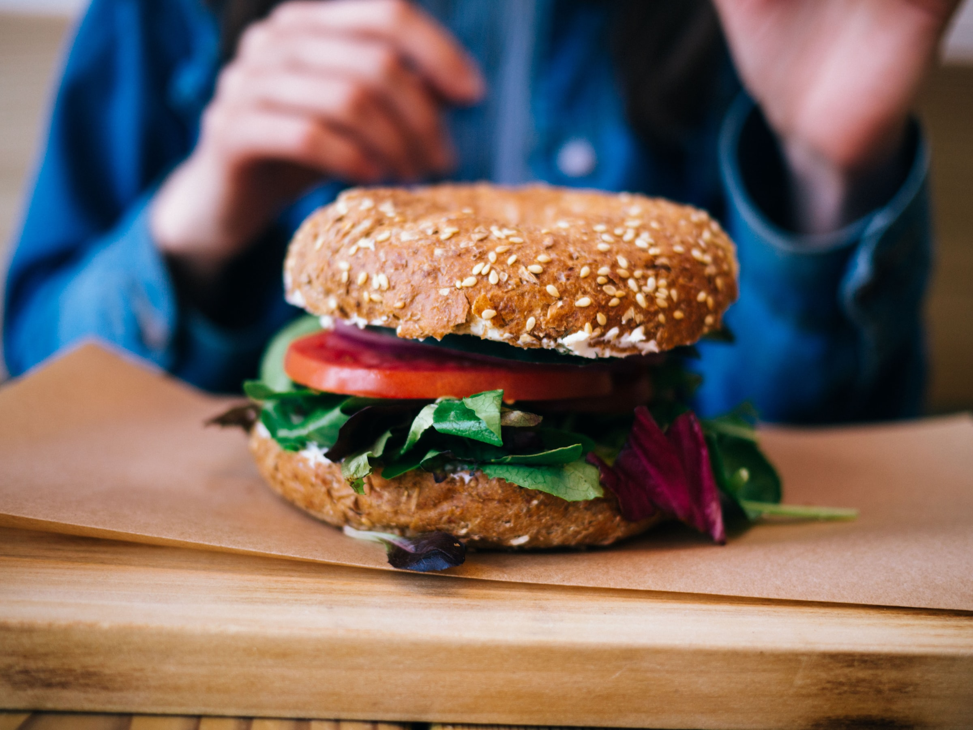
Materialien und Medien zum weltweiten Ernährungswandel
www.Welthaus.de/Bildung/Welternaehrung-neu-denken
Wir danken für die finanzielle Förderung:
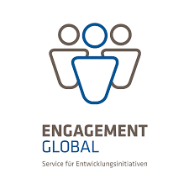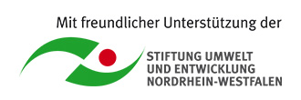

Unser Material steht unter Creative Commons-Lizenzen. Vervielfältigung, Veröffentlichung und sogar Bearbeitung sind bei uns ausdrücklich gestattet.
Bei Veröffentlichung müssen die von den Urhebern vorgegebenen Lizenzen eingehalten und der Urheberhinweis genannt werden.
Lizenzbedingungen: Creative Commons CC BA SA 4.0
Urheberhinweis: Welthaus Bielefeld. Website: www.welthaus.de/bildung

[Nr. EB-1] |  | Fehlernährung – eine weltweite Pandemie
 | Zielgruppe  Gruppen der Erwachsenenbildung,  Ernährungs- und Kochkurse. |  | Zeitbedarf  90 Minuten
Themenbereiche
- Weltweite Fehlernährung
- Der globale Ernährungswandel
- Das Ziel: Gesunde Ernährung für alle
Inhaltsfeld
Die Veranstaltung (vielleicht Teil eines Kochkurses) soll die Teilnehmenden einladen, nicht nur auf die eigenen Ernährungsfragen zu schauen, sondern zumindest einmal kurz den Blick auf die Welternährung zu richten. Denn Fehlernährung, Übergewicht oder Nährstoffmangel sind nicht nur bei uns ein Problem, sondern auch in vielen anderen Ländern der Erde. Dies gilt insbesondere in den sogenannten Schwellenländern, wo sich die Menschen bei wachsendem Wohlstand immer mehr industriell produzierte Lebensmittel leisten können und wollen. Die Folge sind wachsende Gesundheitsrisiken, die mit einseitigen Ernährungsweisen und mit einem Zuviel an Kalorien assoziiert sind.
Immer mehr Menschen sind von dieser Tendenz betroffen. Die Welternährungsorganisation (FAO) rechnet zwei Milliarden Menschen (ein Viertel der Menschheit) zu den „Fehlernährten“. Ein großer Teil von Ihnen ist von Übergewicht oder Adipositas betroffen, Folge des oben angedeuteten Ernährungswandels, der aus der Verstädterung, der Berufstätigkeit der Menschen, der fehlenden Zeit für die Bereitung der Mahlzeiten und aus dem so günstigen Preis für die Industrieprodukte (Junkfood) erwächst. Damit steigt die Wahrscheinlichkeit von Herz-Kreislauf-Erkrankungen und von Diabetes (II).
Ein wesentlicher Treiber dieser Entwicklung sind die großen Nahrungsmittelkonzerne (Big Food), die überall auf der Welt präsent sind, die ihre Junkfood-Angebote wirksam bewerben und insbesondere Kinder und Jugendlichen mit ihren „leckeren und billigen“ Angeboten erreichen. Seit vielen Jahren fordert die FAO, das Marketing von Big Food gerade gegenüber diesen jüngeren Zielgruppen einzuschränken – mit mäßigem Erfolg. Die „Pandemie Fehlernährung“ schreitet voran und fordert die Staaten der Welt heraus, etwas dagegen zu tun, sollen nicht Fettleibigkeit und Diabetes die Gesellschaft gesundheitlich ruinieren.
Anders als früher kann das Ziel der Welternährung nicht mehr nur darauf ausgerichtet sein, die Menschen lediglich ausreichend mit Kalorien (leeren Kohlehydraten) zu versorgen. Wir brauchen weltweit eine Politik der Ernährungssicherheit, die eine quantitativ und auch qualitativ ausreichende Nahrungsversorgung für möglichst alle Menschen sicherstellt. Gesunde Ernährung ist „Ernährung, die nicht krank macht“. Diese kann es nur geben, wenn wir uns anders ernähren und wenn eine entsprechende Landwirtschaftspolitik hierfür die Grundlagen liefert.
Fazit: Ein schlechtes Gewissen z.B. angesichts des Hungers in der Welt ist eine ambivalente „Tugend“. Vielleicht kommt es im Kern darauf an, mitleidensfähiger zu werden, Unglück und Leid anderer Menschen nicht sofort abzuwehren oder zu verdrängen, den Schmerz und die psychische Belastung auszuhalten, die darin bestehen, fremdes Leid auch da anzusehen, wo unmittelbare Möglichkeiten fehlen, dieses Leid abzustellen. Wofür wärst Du bereit zu leiden? Mit welchen Menschen mitzuleiden würdest Du Dir zutrauen? Diese Frage kann und sollte sich jeder (immer wieder) stellen.
Möglicher Ablauf
Begrüßung
Einstieg mit Fotos: Die vielen Facetten der Welternährung
Fotokartei aus dem Lernpaket mit Erläuterung (S-1),
(25 Min.)
Powerpoint-Präsentation P-2 (P-2)???: Welternährung neu denken.
(15 Min.)
Kartenspiel: Standpunkte zur Welternährung.
(30 Min.)
Kurzfilm (V-3): Dick, Dicker, fettes Geld
(14 Min.).
Methoden
Die Veranstaltung (das Lernmodul) ist auf das Selbstlernen der Teilnehmerinnen und Teilnehmer ausgerichtet, unterstützt die eigenständige Beschäftigung mit den Inhaltsfeldern.
Die Fotos der Fotokartei lassen die TN selbst zu Wort kommen. Was sehen Sie auf dem Foto und was könnte das mit dem Themenfeld „Welternährung“ zu tun haben? Die Kursleiterin kann die hier geäußerten Vermutungen ergänzen durch die erläuternden Hinweise auf S-1.
Erkennbar wird hier bereits, dass viele Herausforderungen mittlerweile weltweit – in „armen wie in reichen Ländern“ gegeben sind.
Die Powerpoint-Präsentation P-1 (oder P-2) fasst noch einmal systematisch die Größenordnung der Probleme zusammen: 7,7 Milliarden Menschen, 2 Mrd. Fehlernährte, 2,3 Mrd. Menschen mit Übergewicht (BMI ≥25) und 690 Mio. hungernde Menschen.
Das Kartenspiel (ggfs. Je nach Anzahl der TN auch in maximal drei Kleingruppen zu spielen) stellt Ernährungsfragen in den Mittelpunkt, die nicht mit „richtig“ oder „falsch“ beantwortet werden können, sondern die eine Positionierung der TN notwendig machen, Dilemmata aufzeigen, Güterabwägungen erfordern: Sollte man die das Marketing von Big Food gesetzlich einschränken? Eine Zuckersteuer (wie in mittlerweile 40 Staaten der Erde) auch in Deutschland einführen? Warnhinweise auf fette oder stark Zucker-haltige Nahrungsmittel anbringen?
Den Abschluss der Lernmoduls bildet ein Kurzvideo V-3 (14 Min.) des arte-Films „Dick, dicker, fettes Geld“. Hier geht es im Kern um die Frage, ob das weltweit rasant anwachsende Übergewicht bei so vielen Menschen als individuelles Versagen anzusehen ist oder ob hier nicht strukturelle Ursachen des weltweiten Ernährungswandels als Analyse herangezogen werden müssen. V-3-M gibt Ihnen hierzu einige nützliche Hintergrundinformationen.
Vielleicht reichen diese Impulse für eine 90-Minuten-Lerneinheit, die das Ziel hat, unseren Blick auf unsere Ernährung zu erweitern hin auf weltweite Zusammenhänge, auf Herausforderungen, die unseren eigenen Ernährungsfragen sehr ähnlich sind.
Materialien
Alle hier angegebenen Materialien und Medien finden Sie in unserem Lernpaket, das Sie kostenlos bestellen können.
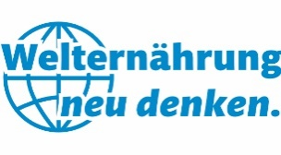
Dieses Unterrichtsmodul ist Teil unseres Projektes „Welternährung neu denken“, Bielefeld 2021. Weitere Unterrichtsmodule finden Sie auf unserer Homepage www.welthaus.de/bildung/welternaehrung-neu-denken/
Zum Projekt gehört auch ein gleichnamiges Lernpaket mit verschiedenen Materialien (Foto-kartei, Kartenspiel) und Medien (u.a. USB-Stick mit drei Filmen und weiteren Präsentationen) zum Einsatz im Unterricht (ab Klasse 8) und in der Bildungsarbeit, kostenlos (lediglich Versandkosten) bestellbar unter shop.welthaus.de.

